GUIA PARA PREENCHIMENTO DO FORMULÁRIO 2023

Este Guia tem o objetivo de orientar sobre o correto preenchimento do formulário de cadastro de seu projeto no Sistema de Gestão do Instituto Alcoa.

Para esclarecer dúvidas ou pedir orientações, entre em contato com o FICAS pelo telefone 0800 722 0715 (ligação gratuita) ou pelos WhatsApps (11) 93049-4808 e (11) 93278-0231, de segunda a sexta-feira, das 9:00 às 17:00 horas. O contato também poderá ser feito pelo e-mail avaliacao@ficas.org.br.

CADASTRO NO SISTEMA

O formulário para envio do projeto está disponível no site: https://institutoalcoa.sponsor.com

Página Inicial do Sistema:

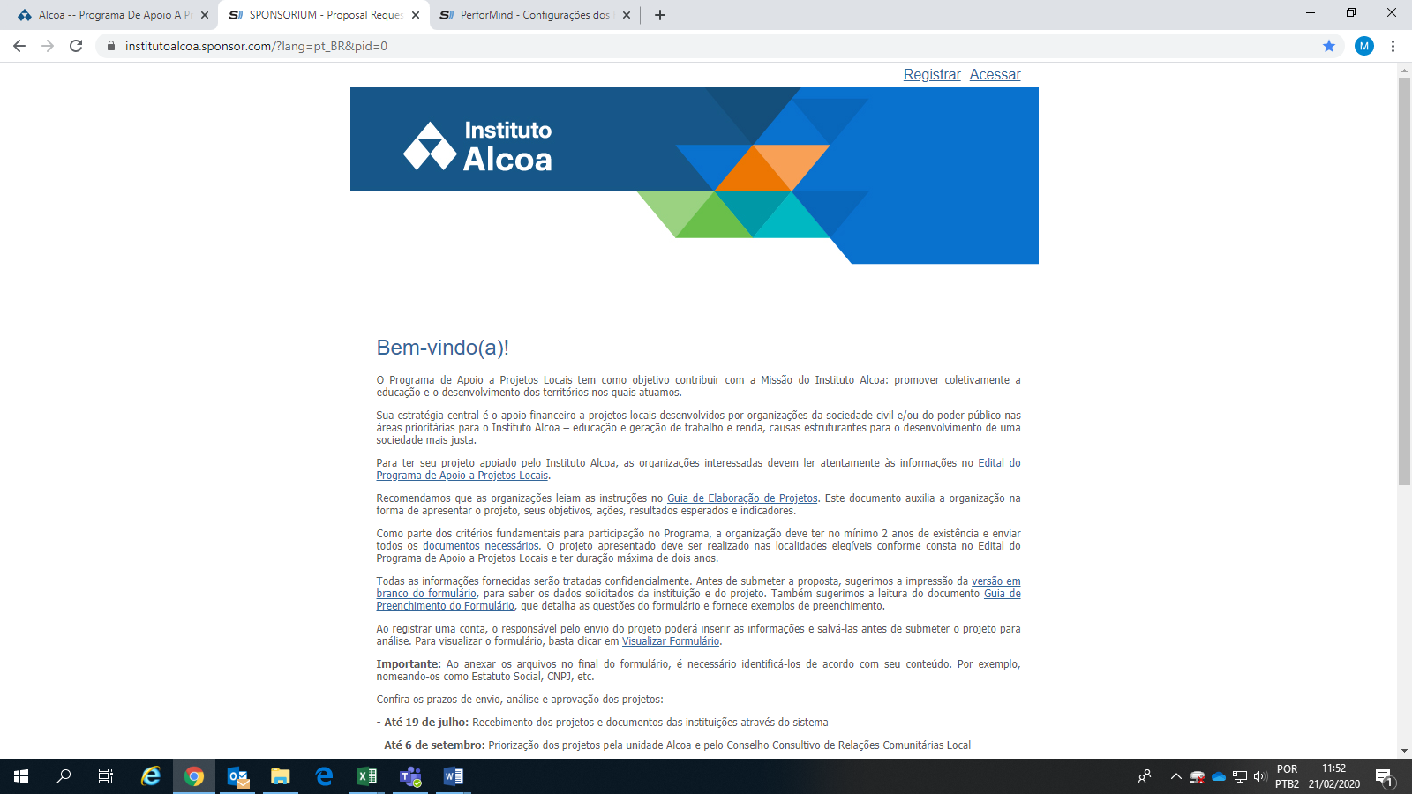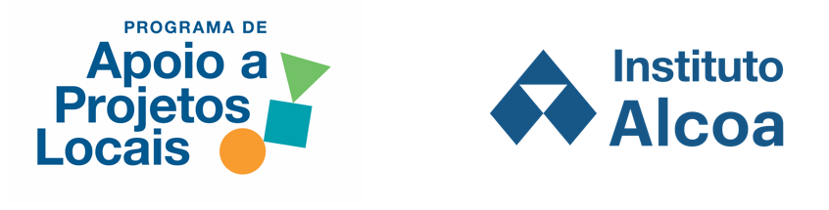

Será necessário cadastrar uma conta (um e-mail e senha) para envio do projeto e da documentação. Utilize o e-mail do Responsável pelo Projeto para criar a conta.

Atenção: Toda a correspondência entre o Instituto Alcoa e a organização será feita com o contato indicado no formulário como Responsável pelo Projeto.

Para criar a conta, clique em Registrar no canto superior direito da tela:

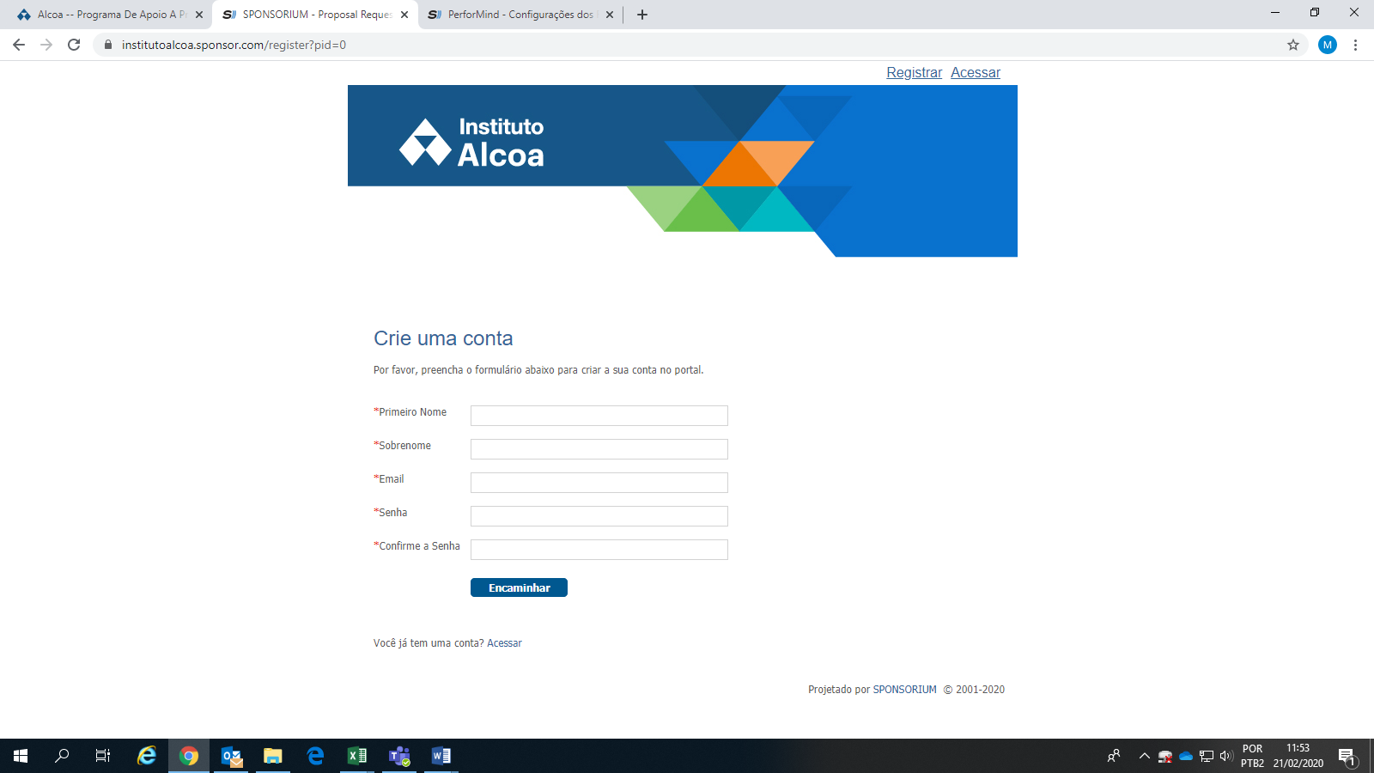

Caso o Responsável pelo Projeto já tenha uma conta cadastrada, deverá clicar em Acessar e informar os dados da conta já existente:

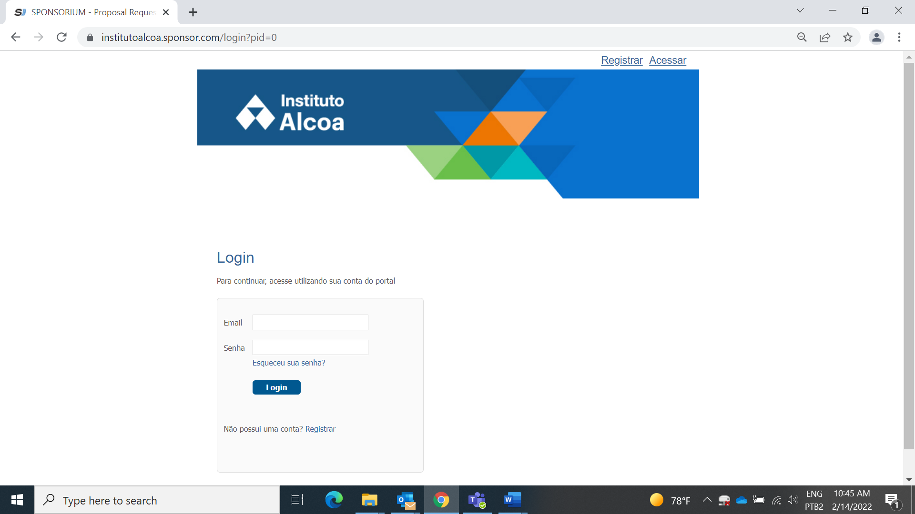

PREENCHIMENTO DO FORMULÁRIO

Todos os itens assinalados com * são de preenchimento obrigatório.

DADOS CADASTRAIS

Neste bloco de informações estão os dados oficiais de apresentação de sua organização.

* Nome da Organização (Razão Social) – O mesmo que está no cadastro do CNPJ no site da Receita Federal.

* CNPJ – Número do CNPJ

* Endereço completo – Nome completo sem abreviações da Rua/Avenida/Praça/Travessa/Estrada, número, complementos (se houver, como número do andar e da sala ou do conjunto) e bairro. Exemplo: Travessa Tenente Antonio José, 56, 3º andar, conjunto 12, Vila Marieta.

* Cidade – Nome completo sem abreviações

* Estado

* País

* CEP – Número com 8 dígitos. Exemplo: 24680-123.

* Telefone – Prefixo da localidade seguido do número. Exemplo: (93) 98765-4321

Website (se houver) – Endereço do site. Ex.: www.mulheresnaagricultura.org.br

* Natureza jurídica da organização – Selecione uma das opções.

* Data de fundação da organização – Selecione no calendário considerando a mesma data que consta no cartão do CNPJ.

* Atuação geográfica da organização – Selecione uma das opções.

* Nome completo do responsável legal pela Organização – Nome completo sem abreviações

* Telefone do responsável legal pela Organização – Prefixo da localidade seguido do número. Exemplo: (93) 98765-4321

* E-mail do responsável legal pela Organização – Caso o responsável pela Organização não tenha e-mail, informar o e-mail do Responsável pelo Projeto.

Informações Bancárias

Caso seu projeto seja aprovado, o recurso será depositado na conta indicada. Certifique-se de que as informações estão completas e corretas.

* Nome e número do Banco em que a organização tem conta – Você pode consultar seu gerente ou pesquisar em https://www.febraban.org.br/associados/utilitarios/bancos.asp?msg=&id_assunto=84&id_pasta=0&tipo=

* Tipo da conta bancária – Selecione uma das opções.

* Número da Agência com dígito separado por hífen. Exemplo: 0160-7

* Número da Conta com dígito separado por hífen. Exemplo: 4395-4

Contato do responsável pelo projeto

Os contatos sobre o preenchimento do formulário serão feitos com esta pessoa, tanto para solicitar ajustes quanto para orientar no que for necessário.

* Nome completo – Nome completo sem abreviações

* Cargo – Função que a pessoa tem na equipe da organização

* E-mail – Este será o e-mail para todos os contatos que teremos sobre o projeto

* Confirme o E-mail – Repita o mesmo e-mail do item anterior

* Telefone – Prefixo da localidade seguido do número. Exemplo: (93) 98765-4321

Celular – Prefixo da localidade seguido do número. Exemplo: (93) 98765-4321

Contato de emergência – Caso o responsável não seja encontrado, indique o nome de outra pessoa que pode responder pelo projeto e seu telefone para contato

* Nome para contato de emergência

* Telefone para contato de emergência – Prefixo da localidade seguido do número. Exemplo: (93) 98765-4321

DADOS DO PROJETO

Neste bloco são apresentados alguns dados básicos sobre o projeto que solicita apoio ao Instituto Alcoa.

Passe o mouse sobre os títulos para visualizar as definições. Para ajustar a data, clique no seletor à direita.

* Nome do Projeto – Certifique-se de indicar o nome pelo qual todos em sua organização conhecem este projeto. No futuro, faremos referência a ele usando este nome.

* Valor solicitado ao Instituto Alcoa (em R$) – Digite no formato XX.XXX,XX. Exemplo: 64.700,00

* Valor total do Projeto (em R$) – Digite no formato XX.XXX,XX. Exemplo: 96.320,00

* Que percentual do custo total do projeto está sendo solicitado para o Instituto Alcoa? – Multiplique por 100 o Valor solicitado ao Instituto Alcoa. Depois divida o resultado pelo Valor total do Projeto.

* Data Inicial do Projeto – Indique a data em que as atividades do projeto se iniciam a partir do recebimento do recurso.

* Data Final do Projeto – Indique a data prevista para que se encerrem as atividades do projeto, incluindo o prazo necessário para verificação dos resultados.

* Localidade Alcoa – Indique se a localidade é Juruti, Poços de Caldas ou São Luís.

* Comunidade(s) a ser(em) beneficiada(s) – Indique qual(is) comunidade(s) será(ão) beneficiada(s) com o projeto.

QUESTÕES SOBRE A ORGANIZAÇÃO E SOBRE O PROJETO

1. INFORMAÇÕES SOBRE A ORGANIZAÇÃO

* 1.1. Qual é a missão da Organização? Especifique se houve alteração desde sua criação até o momento atual. – A missão pode ser entendida como o propósito essencial da organização, refletindo sua razão de existir e forma de atuar. Deve comunicar, no mínimo: o que a organização faz, para quem faz e como faz. A missão é duradoura e de longo prazo, mas pode sofrer alterações com o tempo, já que acompanha as mudanças nas pessoas e na comunidade onde a organização atua, inclusive geradas pelo seu trabalho.

* 1.2. Descreva de forma resumida o histórico da Organização. – Destaque as mudanças, as conquistas, os desafios, a evolução da organização.

* 1.3. A organização já recebeu apoio financeiro do Instituto Alcoa, Alcoa Foundation e/ou de uma unidade Alcoa em outras ocasiões?
- Sim
- Não recebeu

* 1.3.1. Indique há quanto tempo o apoio ou doação mais recente foi recebido:
- Há mais de 5 anos
- Nos últimos 5 anos
- Nos últimos 2 anos
- No último ano

* 1.3.2. O relatório de prestação de contas referente ao(s) Projeto(s) apoiado(s) anteriormente foi aprovado pelo apoiador?
- Sim
- Não

* 1.4 A organização acolhe trabalho voluntário em geral?
- Sim
- Não

* 1.4.1. Caso sim, indique quantos voluntários, no total, apoiam a organização:

* 1.4.2. Do total de voluntários que apoiam a organização, quantos são Voluntários Alcoa? (insira zero se não houver)

* 1.5. Há quanto tempo a organização existe formalmente, de acordo com a data que consta no cartão do CNPJ (Cadastro Nacional da Pessoa Jurídica).
- Ainda não existe formalmente
- Menos de 2 anos
- 2 - 5 anos
- 6 - 10 anos
- Mais de 10 anos

* 1.6. Qual o principal foco de atuação da organização?
- O combate à pobreza
- O desenvolvimento da educação
- O desenvolvimento da cidadania ou da comunidade
- O apoio à formação e fortalecimento de redes sociais comunitárias e de desenvolvimento local
- O desenvolvimento do empreendedorismo e geração de renda
- O apoio às pessoas com deficiência
- O apoio a grupos produtivos
- O apoio às pessoas com dependência química
- O apoio às pessoas em situação de rua
- Outro

* 1.7. Quais são os projetos realizados atualmente pela organização? Descreva resumidamente.

* 1.8. A organização realiza ações em conjunto com outros atores da sociedade? (selecione todas as opções aplicáveis)
- Sim, com órgãos públicos
- Sim, com outras organizações sociais
- Sim, com outras empresas
- Sim, com líderes comunitários
- Não se aplica

* 1.8.1. Caso sim, exemplifique (máximo 50 palavras):

* 1.9. Quantos funcionários remunerados trabalham para a organização? – Considere a soma dos funcionários registrados (que recebem holerite) e dos prestadores de serviço (que emitem notas fiscais ou recibos).

* 1.10. Há quanto tempo esses funcionários estão trabalhando na organização?
- A maioria (mais de 50%) está há menos de um ano.
- A maioria (mais de 50%) está entre um e três anos.
- A maioria (mais de 50%) está há mais de três anos.

* 1.11. A organização tem dirigentes (membros da Diretoria e Conselhos) que são autoridades governamentais ou que são familiares imediatos de autoridades governamentais? – Considere como autoridades governamentais: representantes de todos os governos, sejam locais, estaduais ou nacionais; representantes de qualquer órgão dos mesmos; ou qualquer empresa ou entidade controlada por um governo ou de propriedade integral ou parcial de um governo.
- Sim
- Não

* 1.11.1. Caso sim, informe os nomes completos dos dirigentes e respectivos cargos: Exemplo: José Carlos da Silva, presidente da organização, vereador no município.

* 1.12. A organização remunera seus dirigentes (membros da Diretoria)?
- Sim
- Não

* 1.12.1. Caso sim, indique os cargos e quais os critérios utilizados: Exemplo: Maria Lucia Rodrigues, Secretária Executiva da organização, dedica-se exclusivamente a esta atividade, 40 horas por semana.

* 1.13. A organização realiza avaliação de resultados?
- Sim, mais de uma vez ao ano
- Sim, uma vez ao ano
- Não realiza

* 1.13.1. Caso sim, que processos de avaliação utiliza? – Exemplos: por meio de pesquisas entre os participantes; por comparação entre dados iniciais dos participantes e os mesmos dados depois de x meses participando do projeto.

* 1.14. A organização divulga suas iniciativas e seus resultados?
- Sim
- Não

1.14.1 Caso sim, como é feita a divulgação das iniciativas e resultados? – Exemplos: por meio de um boletim mensal distribuído na comunidade; por meio de um relatório anual de atividades e resultados; por meio de folhetos; por meio de entrevistas em rádios e jornais.

* 1.15. A organização conta com assessoria contábil externa? – Informe se há um profissional responsável pela contabilidade da organização
- Sim
- Não

* 1.16. Qual foi a receita total da organização no ano passado, de acordo com seu Balanço? – Considere o total de recursos financeiros com os quais a organização contou no ano anterior.
- Mais de R$ 500.000
- Entre R$ 250.000 e R$ 500.000
- Entre R$ 100.000 e R$ 250.000
- Menos de R$ 100.000

* 1.17. Especifique o valor em Reais (R$)

* 1.18. Quais foram as principais fontes de recursos financeiros da organização no ano passado? (selecione todas as alternativas aplicáveis)
- Recursos próprios – Exemplo: recursos de aluguel de imóveis da organização
- Mantenedora – Exemplo: recursos repassados pela sede da organização
- Convênios com setor público – Exemplo: recursos de convênio com a Prefeitura
- Doações de pessoas físicas – Exemplo: dinheiro recebido em campanha de doações na comunidade
- Prestação de serviços / venda de produtos – Exemplo: venda de vassouras produzidas pela organização
- Parcerias com empresas privadas e/ou fundações e institutos empresariais – Exemplo: doação recebida do Instituto Alcoa
- Parcerias com organizações da sociedade civil – Exemplo: recursos recebidos de outra associação ou outra cooperativa.
- Cooperação internacional – Exemplo: Unesco, Unicef

* 1.19. Indique o percentual de cada fonte de recurso assinalada no item anterior no orçamento total da organização (Digite apenas os números e insira zero para fontes não aplicáveis. A soma de todas as fontes de recursos deve totalizar 100%). Atenção: indique os percentuais nas mesmas fontes de recursos assinaladas na questão anterior.
- Recursos próprios
- Mantenedora
- Convênios com setor público
- Doações de pessoas físicas
- Prestação de serviços / venda de produtos
- Parcerias com empresas privadas e/ou fundações e institutos empresariais
- Parcerias com fundações e institutos
- Cooperação internacional

* 1.20. Existe na organização uma estratégia para mobilização (captação) de recursos?
- Sim
- Não

* 1.20.1. Descreva resumidamente as estratégias de mobilização de recursos (máximo 50 palavras): – Exemplos: campanha de arrecadação de alimentos ou de brinquedos; bazares; eventos beneficentes; venda permanente de produtos.

1.21. Sua organização se compromete a participar da formação no tema Monitoramento e Avaliação de Resultados oferecida pelo Programa de Apoio a Projetos Locais, caso seu projeto seja selecionado para receber o apoio do Instituto Alcoa? A formação será feita em três oficinas online.
- Sim
- Não

2. DESCRIÇÃO DO PROJETO

* 2.1. Qual município será beneficiado pelo projeto?

* 2.2. Faça um resumo do projeto (limite de 2.000 caracteres). – É fundamental destacar: a principal questão social a ser trabalhada pelo projeto; fatos e dados que levaram a organização a definir esta questão social como prioritária; quem participou desta definição; as etapas do projeto e as principais ações de cada etapa, o público que será beneficiado, as mudanças esperadas.

* 2.3. Qual o foco principal do projeto?
- Educação – Inclui a formação de profissionais da educação, a educação formal no Ensino Fundamental e/ou as atividades educativas realizadas com crianças e adolescentes deste ciclo no contraturno escolar.
- Geração de Trabalho e Renda & Empreendedorismo – Inclui a preparação para o mundo do trabalho, a formação para o empreendedorismo, a qualificação para atividades profissionais específicas, o apoio a cooperativas e a negócios sociais.

2.3.1. Educação - Especifique a principal linha de atuação do projeto:
- Formação técnica e em gestão de profissionais da educação do Ensino Fundamental
- Apoio à adequação da infraestrutura das escolas públicas de Ensino Fundamental com o objetivo de melhorar as condições de ensino-aprendizagem
- Apoio a iniciativas de Educomunicação para estudantes do Ensino Fundamental
- Apoio a atividades no contraturno escolar para estudantes do Ensino Fundamental
- Apoio a projetos educacionais com foco na recomposição da aprendizagem de alunos do Ensino Fundamental
- Apoio a projetos educacionais com foco na redução de distorção idade-série e evasão escolar de alunos do Ensino Fundamental
- Fortalecimento de espaços de participação para os estudantes de Ensino Fundamental na escola (grêmios, mídia escolar, projetos de intervenção comunitária etc.)
- Outro

2.3.1.1. Educação - Outro – Especifique

2.3.2. Geração de Trabalho e Renda & Empreendedorismo - Especifique a principal linha de atuação do projeto:
- Desenvolvimento de competências de jovens e adultos para o mundo do trabalho
- Qualificação profissional para inserção no mundo de trabalho
- Apoio ao empreendedorismo
- Apoio a grupos produtivos
- Apoio a negócios sociais locais
- Outros

2.3.2.1. Geração de Trabalho e Renda & Empreendedorismo - Outros – Especifique

* 2.4. Número total de pessoas que serão beneficiadas diretamente pelo projeto – Indique a quantidade de pessoas que participarão diretamente da execução das atividades do projeto.

* 2.4.1 Do número total de pessoas diretamente beneficiadas pelo projeto, indique quantas pertecem a grupos sub representados: Indique a quantidade de pessoas que participarão diretamente da execução das atividades do projeto conforme o grupo indicado.

Mulheres

Pessoas Negras

Pessoas com deficiência

População LGBTQIA+

* 2.5. Descreva como se deu a participação da comunidade na elaboração deste projeto. – Informe como surgiu a ideia do projeto, quem participou da elaboração e qual foi a contribuição da comunidade.

* 2.6. Complete as seções abaixo indicando o percentual em sexo e faixa etária do público que será beneficiado diretamente pelo projeto. Certifique-se de que cada seção totaliza 100%.

* 2.6.1. Sexo

Masculino % – Multiplique por 100 o número de meninos/homens participantes do projeto. Depois divida o resultado pelo número total de participantes do projeto.

Feminino % – Multiplique por 100 o número de meninas/mulheres participantes do projeto. Depois divida o resultado pelo número total de participantes do projeto.

* 2.6.2. Faixa Etária

0 a 12 anos % – Multiplique por 100 o número de participantes do projeto que têm até 12 anos. Depois divida o resultado pelo número total de participantes do projeto. Repita o cálculo para as demais faixas etárias.

13 a 18 anos %

19 a 29 anos %

30 a 64 anos %

65 anos e acima %

* 2.6.3. Raça

Branca % – Multiplique por 100 o número de participantes do projeto que se identificam com a raça branca. Depois divida o resultado pelo número total de participantes do projeto. Repita o cálculo para as demais raças.

Preta %

Parda %

Indígena %

Amarela %

2.7. O Instituto Alcoa vai acompanhar alguns indicadores, conforme a área de atuação. Responda às perguntas abaixo considerando o público que será beneficiado pelo projeto. Pelo menos uma das respostas deverá ser afirmativa e indicar a quantidade.

EDUCAÇÃO

* 2.7.1. O projeto beneficiará estudantes?
- Sim
- Não

* 2.7.1.1. Se sim, quantos estudantes?

* 2.7.2. O projeto beneficiará profissionais da educação (professores, coordenadores, gestores escolares)?
- Sim
- Não

* 2.7.2.1. Se sim, quantos profissionais de educação?

* 2.7.3. O projeto beneficiará unidades escolares?
- Sim
- Não

* 2.7.3.1. Se sim, quantas unidades escolares?

GERAÇÃO DE TRABALHO E RENDA

* 2.7.1. O projeto proporcionará capacitação de jovens e/ou adultos empreendedores?
- Sim
- Não

* 2.7.1.1. Se sim, quantos?

* 2.7.2. O projeto pretende inserir jovens e/ou adultos no mundo de trabalho?
- Sim
- Não

* 2.7.2.1. Se sim, quantos participantes da capacitação que espera inserir? (insira somente números)

* 2.7.3. O projeto pretende aumentar a renda dos participantes?
- Sim
- Não

* 2.7.3.1. Se sim, qual a porcentagem do aumento médio da renda esperado? (insira somente números)

* 2.7.4. O projeto pretende criar ou fortalecer pequenos negócios, individuais ou em grupo?
- Sim
- Não

* 2.7.4.1. Se sim, ao final do projeto, quantos negócios espera-se que estejam em funcionamento? (insira somente números)

* 2.8. Qual o público beneficiado diretamente pelo projeto? (selecione todas as alternativas aplicáveis)
- Estudantes
- Homens
- Mulheres
- Profissionais da educação (professores, coordenadores, gestores escolares)
- Jovens aprendizes
- Empreendedores
- Pequenos produtores
- Comunidades locais
- Cooperativas
- Associações
- Outras Organizações
- Lideranças Comunitárias
- Famílias
- Pessoas com deficiência
- Indígenas
- Negros e/ou Quilombolas
- Migrantes
- Indivíduos apenados, egressos do sistema penitenciário e/ou adolescentes em conflito com a lei
- Pessoas com dependência química
- Pessoas em situação de rua
- Outros

* 2.9. Histórico do Projeto
- O projeto solicitado ao Instituto Alcoa faz parte de uma iniciativa existente na organização há mais de 2 anos
- O projeto solicitado ao Instituto Alcoa faz parte de uma iniciativa existente na organização há menos de 2 anos
- Este será o primeiro ano do projeto, não faz parte de uma iniciativa existente

* 2.10. Objetivo Geral do Projeto – Para que mudança o projeto pretende contribuir? Com base na questão social em foco, é importante destacar aqui o que a organização irá fazer para trabalhá-la. Desta forma, o objetivo geral de um projeto tem o caráter de ser o foco central, motivador dos demais objetivos e ações a serem planejados. Exemplo de objetivo geral: Contribuir para a elevação da renda de famílias da área rural de São José do Agreste por meio da adequação de seus produtos às demandas do mercado e ao aperfeiçoamento da gestão de seus negócios.

* 2.11. Objetivos específicos, ações, resultados esperados e indicadores

Objetivos específicos  (São direcionados a cada parte que compõe a questão social identificada e que se pretende modificar. É fundamental que estejam alinhados com o objetivo geral e contribuam para sua realização. Cada um deles deverá estar interligado com as ações que serão realizadas para que possa ser alcançado.) | Ações Correspondentes  (As ações descrevem as atividades essenciais para que os objetivos específicos sejam alcançados.) | Resultados esperados  (São as transformações concretas no contexto social que se pretendem alcançar com a realização do projeto e devem estar associadas aos objetivos específicos e suas respectivas atividades.) | Indicadores  (Indicadores são utilizados como medida para verificar/indicar se as transformações almejadas pelo projeto foram atingidas. Os indicadores podem ser quantitativos/numéricos ou qualitativos/não numéricos).
Objetivo 1 - Disseminar técnicas de agricultura familiar nas comunidades rurais de São José do Agreste | Ex.: Oferecer cursos de curta duração para capacitar os filhos e filhas de agricultores e treiná-los como multiplicadores. | Ex.: detalhar mudança de: habilidade, conhecimento, condição, comportamento, aspiração ou motivação do público beneficiado pelo projeto. | Exemplo de indicador quantitativo: Porcentagem dos filhos de agricultores que concluíram o curso e atuam como multiplicadores
Objetivo 2 - Capacitar grupos de agricultores familiares na gestão de seus negócios | Ex.: Oferecer capacitação em gestão de negócios para grupos de agricultores. | Ex.: detalhar mudança de: habilidade, conhecimento, condição, comportamento, aspiração ou motivação do público beneficiado pelo projeto. | Exemplo de indicador quantitativo: número de agricultores que identificam aumento de ganho médio mensal após aplicarem as técnicas de gestão aprendidas.

GERAÇÃO DE TRABALHO E RENDA

* 2.11.1. Descreva as ações de formação em educação financeira para os(as) participantes do projeto. – Informe quais ações foram planejadas, o número de turmas, os temas que serão abordados, a duração da formação, os exercícios práticos que serão realizados

* 2.11.2. O projeto contempla produção e comercialização de produtos e serviços?
- Sim
- Não

* 2.11.2.1. Se sim, detalhe o plano de comercialização, incluindo público alvo, canais de venda, fornecedores e análise de mercado.

* 2.12. Descreva os instrumentos de verificação que serão utilizados para monitoramento dos indicadores do projeto. Atenção! Os instrumentos citados aqui serão apresentados nas prestações de contas quadrimestrais e final, caso o projeto seja apoiado.

* 2.13. Descreva a composição da equipe responsável pelo monitoramento dos indicadores do projeto.

* 2.14. Qual será a frequência do monitoramento dos indicadores de resultados do projeto ?
- Semanal
- Quinzenal
- Mensal
- Bimestral
- Quadrimestral

* 2.15. Informe quando será realizada a avaliação final de resultados.

* 2.16. Existe possibilidade de trabalho voluntário dos colaboradores da Alcoa neste projeto?
- Sim
- Não

* 2.16.1. Quais as atividades podem ser desempenhadas pelos voluntários Alcoa? .

* 2.17. A divulgação do projeto inclui (selecione todas as alternativas aplicáveis):
- Jornal
- Revista
- Rádio
- TV aberta ou fechada
- Website
- Mídias Sociais
- E-mail marketing / SMS
- Material Gráfico (placa / painel, banner/ faixa, convites)
- O projeto não tem plano de comunicação e divulgação

* 2.17.1 Descreva a estratégia de comunicação para a divulgação do projeto. – Ex.: Distribuição de folhetos de divulgação de nossa loja de artesanato na recepção de hotéis e mesas de restaurantes da cidade, entrevistas na rádio local etc.

3. USO DOS RECURSOS E PARCERIAS

* 3.1. Indique o valor total da(s) parceria(s) e da contrapartida oferecida pela própria organização, caso tenha (insira zero caso não ofereça contrapartida): A contrapartida não é obrigatória, se não houver recursos da organização nesse projeto, insira zero.
- Total da(s) parceria(s)
- Contrapartida (insira zero caso não tenha)

* 3.2. Indique quantas parcerias asseguradas o projeto possui:
- 1
- 2
- 3 ou mais

* 3.3. Liste, descreva e indique o valor total de cada parceria indicada na questão anterior para este projeto. Mesmo que não envolvam recursos financeiros, devem ser mensuradas monetariamente. – A organização deve ter, no mínimo, um parceiro financeiro, que contribua com, pelo menos, 10% (dez por cento) do valor total do projeto. Deve ser atribuído valor às parcerias técnicas e de outro tipo, como por exemplo: cessão de espaço, fornecimento de lanche etc.
Tipo de Parceria | Valor | Descrição

4. IMPACTO E SUSTENTABILIDADE DO PROJETO

* 4.1. Melhoria na qualidade de vida da comunidade atendida
- O projeto é pontual (aquisição de equipamentos, reformas e construções).
- O projeto possibilita o desenvolvimento dos beneficiados (programa de capacitação, cursos profissionalizantes, fomento ao empreendedorismo, estímulo ao protagonismo infanto-juvenil).
- O projeto contribui para a transformação social (organiza comunidades, altera a capacidade de trabalho e geração de renda, influencia políticas públicas, eleva o nível educacional da comunidade).

* 4.2. Sustentabilidade financeira para continuidade do projeto após a utilização do recurso do Instituto Alcoa
- O projeto não tem previsão de continuidade
- O projeto terá continuidade, mas depende da captação de recursos
- O projeto terá continuidade e já possui recursos garantidos

Comentários

* Utilize a área abaixo para digitar ou colar os comentários adicionais referentes ao projeto.

